2023年度

大竹县第一小学

单位决算

目录

公开时间：2024年10月18日

第一部分 单位概况 4
一、 主要职责 4
二、机构设置 4
第二部分 2023年度单位决算情况说明 5
一、 收入支出决算总体情况说明 5
二、 收入决算情况说明 5
三、 支出决算情况说明 6
四、财政拨款收入支出决算总体情况说明 6
五、一般公共预算财政拨款支出决算情况说明 7
六、一般公共预算财政拨款基本支出决算情况说明 9
七、财政拨款“三公”经费支出决算情况说明 9
八、政府性基金预算支出决算情况说明 11
九、 国有资本经营预算支出决算情况说明 11
十、 其他重要事项的情况说明 11
第三部分 名词解释 13
第四部分 附件 17
第五部分 附表 31
一、收入支出决算总表 31
二、收入决算表 31
三、支出决算表 31
四、财政拨款收入支出决算总表 31
五、财政拨款支出决算明细表 31
六、一般公共预算财政拨款支出决算表 31
七、一般公共预算财政拨款支出决算明细表 31
八、一般公共预算财政拨款基本支出决算表 31
九、一般公共预算财政拨款项目支出决算表 31
十、政府性基金预算财政拨款收入支出决算表 31
十一、国有资本经营预算财政拨款收入支出决算表 31
十二、国有资本经营预算财政拨款支出决算表 31
十三、财政拨款“三公”经费支出决算表 31

第一部分 单位概况

主要职责

大竹县第一小学是贯彻执行国家义务教育方面政策，承担辖区内适龄儿童义务教育学校。2023年工作的总体要求是：深入贯彻党的二十大精神，认真落实县委、县政府重大决策部署，全面深化新课程改革，大力实施高效课堂，围绕学校党支部确定的学校发展思路，坚持依法执教，保障少年儿童合法权益，促进学生健康成长、成材。

二、机构设置

大竹县第一小学下属二级单位0个，其中行政单位0个，参照公务员法管理的事业单位0个，其他事业单位0个。

纳入大竹县第一小学2023年度部门决算编制范围的二级预算单位包括：

无。

第二部分 2023年度单位决算情况说明

- 收入支出决算总体情况说明
2023年度收、支总计4464.83万元。与2022年度相比，收、支总计增加1709.55万元，增加62.05%。主要变动原因是项目支出增加。
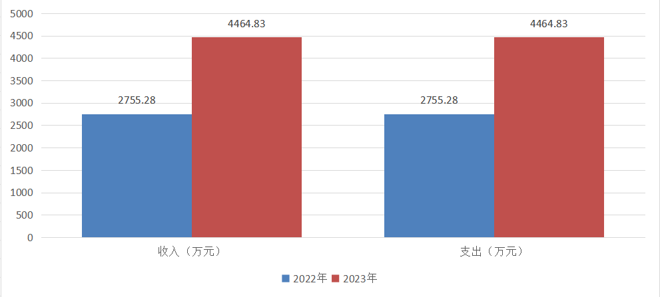

（图1：收、支决算总计变动情况图）
- 收入决算情况说明

2023年度本年收入合计4068.68万元，其中：一般公共预算财政拨款收入4068.68万元，占100%。
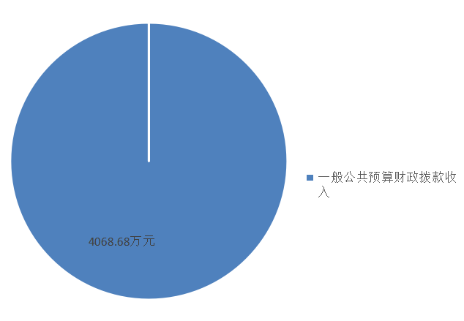

（图2：收入决算结构图）
- 支出决算情况说明

2023年度本年支出合计4,464.83万元，其中：基本支出3842.79万元，占86.07%；项目支出622.04万元，占13.93%。
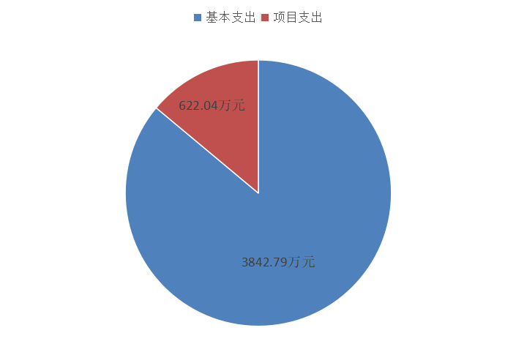

（图3：支出决算结构图）

四、财政拨款收入支出决算总体情况说明
2023年度财政拨款收、支总计4464.83万元。与2022年度相比，收、支总计增加1709.55万元，增加62.05%。主要变动原因是项目支出增加。
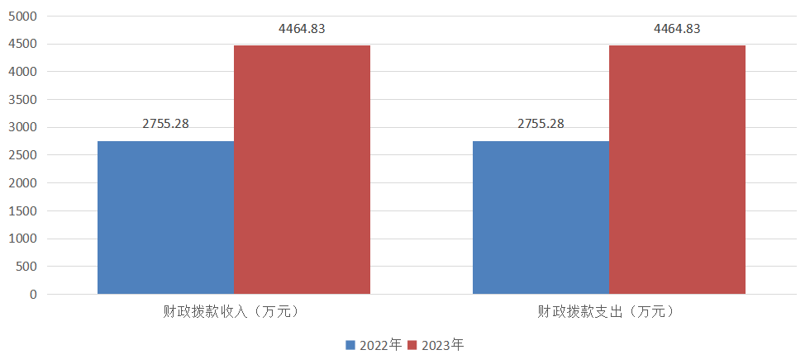

（图4：财政拨款收、支决算总计变动情况）

五、一般公共预算财政拨款支出决算情况说明

（一）一般公共预算财政拨款支出决算总体情况
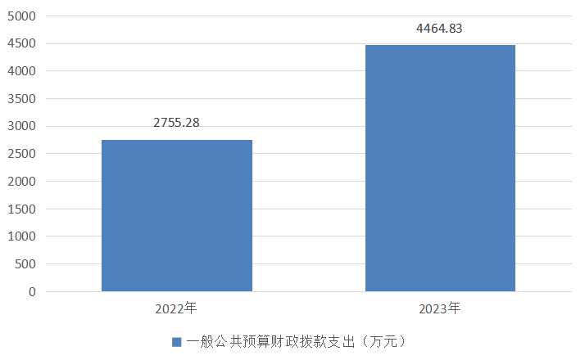
2023年度一般公共预算财政拨款支出4464.83万元，占本年支出合计的100%。与2022年度相比，一般公共预算财政拨款支出增加1709.55万元，增加62.05%。主要变动原因是项目支出增加。

（图5：一般公共预算财政拨款支出决算变动情况）

（二）一般公共预算财政拨款支出决算结构情况
2023年度一般公共预算财政拨款支出4464.83万元，主要用于以下方面:教育支出3497.46万元，占78.33%；社会保障和就业支出561.88万元，占12.58%；卫生健康支出168.61万元，占3.78%；住房保障支出236.88万元，占5.31%。
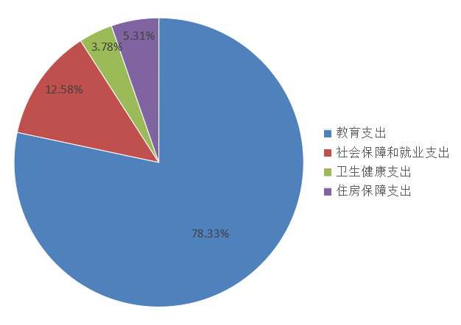

（图6：一般公共预算财政拨款支出决算结构）

（三）一般公共预算财政拨款支出决算具体情况

2023年度一般公共预算支出决算数为4464.83万元，完成预算100%。其中：

1..教育支出（205）普通教育（02）学前教育（01）：支出决算为15.00万元，完成预算100%。

2.教育支出（205）普通教育（02）小学教育（02）：支出决算为3452.46万元，完成预算100%。

3.教育支出（205）普通教育（02）其他普通教育（99）：支出决算为30.00万元，完成预算100%。

4.社会保障和就业支出（208）行政事业单位养老支出（05）事业单位离退休（02）：支出决算为20.11万元，完成预算100%。

5.社会保障和就业支出（208）行政事业单位养老支出（05）机关事业单位基本养老保险缴费支出（05）：支出决算为363.28万元，完成预算100%。

6.社会保障和就业支出（208）行政事业单位养老支出（05）机关事业单位职业年金缴费支出（06）：支出决算为0.45万元，完成预算100%。

7.社会保障和就业支出（208）行政事业单位养老支出（05）其他行政事业单位养老支出（99）：支出决算为162.46万元，完成预算100%。

8.社会保障和就业支出（208）抚恤（08）死亡抚恤（01）：支出决算为9.11万元，完成预算100%。

9.社会保障和就业支出（208）其他社会保障和就业支出（99）其他社会保障和就业支出（99）：支出决算为6.47万元，完成预算100%。

10.卫生健康支出（210）行政事业单位医疗（11）事业单位医疗（02）：支出决算为168.61万元，完成预算100%。

11.住房保障支出（221）住房改革支出（02）住房公积金（01）：支出决算为236.88万元，完成预算100%。

六、一般公共预算财政拨款基本支出决算情况说明
2023年度一般公共预算财政拨款基本支出3842.79万元，其中：
人员经费3111.02万元，主要包括：基本工资913.49万元、绩效工资464.30万元、机关事业单位基本养老保险缴费363.28万元、职业年金缴费0.45万元、职工基本医疗保险缴费162.09万元、其他社会保障缴费13.00万元、住房公积金236.88万元、其他工资福利支出765.75万元、退休费20.11万元、抚恤金9.11万元、生活补助162.57万元。
公用经费731.77万元，主要包括：办公费408.51万元、水费3.00万元、电费5.00万元、邮电费3.00万元、差旅费3.00万元、维修（护）费5.00万元、培训费3.00万元、工会经费34.64万元、福利费67.66万元、其他商品和服务支出198.97万元。

七、财政拨款“三公”经费支出决算情况说明

（一）“三公”经费财政拨款支出决算总体情况说明
2023年度“三公”经费财政拨款支出决算为0万元，完成预算100%，较上年度减少0.29万元，减少100%。主要原因是公务接待减少。

（二）“三公”经费财政拨款支出决算具体情况说明
2023年度“三公”经费财政拨款支出决算中，因公出国（境）费支出决算0万元，占0%；公务用车购置及运行维护费支出决算0万元，占0%；公务接待费支出决算0万元，占0%。具体情况如下：
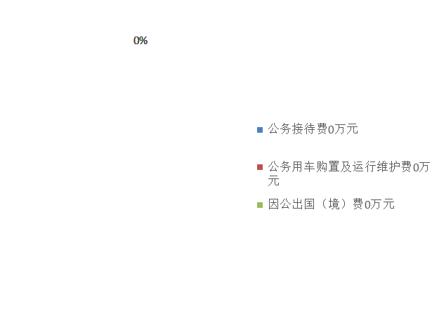

（图7：“三公”经费财政拨款支出结构）
1.因公出国（境）经费支出0万元，完成预算0%。全年安排因公出国（境）团组0次，出国（境）0人。因公出国（境）支出决算与2022年持平。
2.公务用车购置及运行维护费支出0万元,完成预算0%。公务用车购置及运行维护费支出决算与2022年持平。
其中：公务用车购置支出0万元。全年按规定更新购置公务用车0辆，其中：轿车0辆、金额0万元，越野车0辆、金额0万元，载客汽车0辆、金额0万元。截至2023年12月底，单位共有公务用车0辆，其中：轿车0辆、越野车0辆、载客汽车0辆。
公务用车运行维护费支出0万元。
3.公务接待费支出0万元，完成预算100%。公务接待费支出决算比2022年度减少0.29万元，减少100%。主要原因是公务接待减少。其中：
国内公务接待支出0万元，国内公务接待0批次，0人次（不包括陪同人员），共计支出0万元。
外事接待支出0万元，外事接待0批次，0人次（不包括陪同人员），共计支出0万元。

八、政府性基金预算支出决算情况说明
2023年度政府性基金预算财政拨款支出0万元。
- 国有资本经营预算支出决算情况说明
2023年度国有资本经营预算财政拨款支出0万元。
- 其他重要事项的情况说明

（一）机关运行经费支出情况
2023年度，大竹县第一小学机关运行经费支出0万元，与2022年度持平。主要原因是我单位为事业单位（学校），执行政府会计制度，无机关运行经费。

（二）政府采购支出情况
2023年，大竹县第一小学政府采购支出总额0万元。其中：政府采购货物支出0万元、政府采购工程支出0万元、政府采购服务支出0万元。

（三）国有资产占有使用情况
截至2023年12月31日，本单位共有车辆0辆，其中：主要领导干部用车0辆、机要通信用车0辆、应急保障用车0辆、其他用车0辆。单价100万元以上专用设备0台（套）。

（四）预算绩效管理情况
根据预算绩效管理要求，本单位在2023年度预算编制阶段，组织对0个项目开展了预算事前绩效评估，对6个项目编制了绩效目标，预算执行过程中，选取6个项目开展绩效监控，组织对6个项目开展绩效自评，绩效自评表详见第四部分附件。

- 名词解释

1.财政拨款收入：指单位从同级财政部门取得的财政预算资金。
2.事业收入：指事业单位开展专业业务活动及辅助活动取得的收入。
3.经营收入：指事业单位在专业业务活动及其辅助活动之外开展非独立核算经营活动取得的收入

4.其他收入：指单位取得的除上述收入以外的各项收入。
5.用事业基金弥补收支差额：指事业单位在当年的财政拨款收入、事业收入、经营收入、其他收入不足以安排当年支出的情况下，使用以前年度积累的事业基金（事业单位当年收支相抵后按国家规定提取、用于弥补以后年度收支差额的基金）弥补本年度收支缺口的资金。
6.年初结转和结余：指以前年度尚未完成、结转到本年按有关规定继续使用的资金。
7.结余分配：指事业单位按照事业单位会计制度的规定从非财政补助结余中分配的事业基金和职工福利基金等。
8.年末结转和结余：指单位按有关规定结转到下年或以后年度继续使用的资金。
9.教育支出（205）普通教育（02）学前教育（01）：反映各部门举办的学前教育支出。政府各部门对社会组织等举办的幼儿园的资助，如捐赠、补贴等，也在本科目中反映。
10.教育支出（205）普通教育（02）小学教育（02）：反映各部门举办的小学教育支出。政府各部门对社会组织等举办的小学的资助，如捐赠、补贴等，也在本科目中反映。
11.教育支出（205）普通教育（02）其他普通教育支出（99）：反映其他用于普通教育方面的支出。
12.社会保障和就业支出（208）行政事业单位养老支出（05）事业单位离退休（02）：反映事业单位开支的离退休经费。
13.社会保障和就业支出（208）行政事业单位养老支出（05）机关事业单位基本养老保险缴费支出（05）：反映机关事业单位实施养老保险制度由单位缴纳的基本养老保险费支出。
14.社会保障和就业支出（208）行政事业单位养老支出（05）机关事业单位职业年金缴费支出（06）：反映机关事业单位实施养老保险制度由单位缴纳的职业年金支出。
15.社会保障和就业支出（208）行政事业单位养老支出（05）其他行政事业单位养老支出（99）：反映其他用于行政事业单位养老方面的支出。
16.社会保障和就业支出（208）抚恤（08）死亡抚恤（01）：反映按规定用于烈士和牺牲、病故人员家属的一次性和定期抚恤金、丧葬补助费以及烈士褒扬金。
17.社会保障和就业支出（208）其他社会保障和就业支出（99）其他社会保障和就业支出（99）：反映其他用于社会保障和就业方面的支出。
18.卫生健康支出（210）行政事业单位医疗（11）事业单位医疗（02）：反映财政部门安排的事业单位基本医疗保险缴费经费，未参加医疗保险的事业单位的公费医疗经费，按国家规定享受离休人员待遇的医疗经费。
19.住房保障支出（221）住房改革支出（02）住房公积金（01）：反映行政事业单位按人力资源和社会保障部、财政部规定的基本工资和津贴补贴以及规定比例为职工缴纳的住房公积金。
20.基本支出：指为保障机构正常运转、完成日常工作任务而发生的人员支出和公用支出。
21.项目支出：指在基本支出之外为完成特定行政任务和事业发展目标所发生的支出。
22.经营支出：指事业单位在专业业务活动及其辅助活动之外开展非独立核算经营活动发生的支出。
23.“三公”经费：指部门用财政拨款安排的因公出国（境）费、公务用车购置及运行费和公务接待费。其中，因公出国（境）费反映单位公务出国（境）的国际旅费、国外城市间交通费、住宿费、伙食费、培训费、公杂费等支出；公务用车购置及运行费反映单位公务用车车辆购置支出（含车辆购置税）及租用费、燃料费、维修费、过路过桥费、保险费等支出；公务接待费反映单位按规定开支的各类公务接待（含外宾接待）支出。
24.机关运行经费：为保障行政单位（含参照公务员法管理的事业单位）运行用于购买货物和服务的各项资金，包括办公及印刷费、邮电费、差旅费、会议费、福利费、日常维修费、专用材料及一般设备购置费、办公用房水电费、办公用房取暖费、办公用房物业管理费、公务用车运行维护费以及其他费用。

第四部分 附件
部门整体支出绩效目标完成情况自评表
（2023年度）
 | 单位：万元
 | 部门名称 |  |  | 大竹县第一小学部门
 | 年度部门整体支出预算 | 资金总额 |  | 财政拨款 | 其他资金
 | 年度部门整体支出预算 | 4464.83 |  | 4464.83 | 0
 | 年度总体目标 | 1、保障学生平等权益；2、促进学生全面发展；3、引领教师专业进步；4、提升教育教学水平；5、营造和谐美丽校园。
 | 年度主要任务 | 任务名称 |  | 主要内容
 | 年度主要任务 | 学校建设 |  | 全面落实党的教育方针以及省、市有关教育的政策和法律、法规、规章。
 | 年度主要任务 | 教师队伍建设 |  | 切实加强学校队伍建设，制定业务培训计划和教研计划，提高办学水平，不定期进行师德教育，全面提高教师形象。
 | 年度主要任务 | 学生全面发展 |  | 促进学生德、智、体、美、劳全面健康发展。
 | 年度绩效指标 | 一级指标 | 二级指标 | 三级指标 |  | 绩效指标性质 | 绩效指标值 | 绩效度量单位 | 权重 | 实际完成指标值
 | 年度绩效指标 | 产出指标 | 数量指标 | 班班通、教师办公室空间开通率 |  | ＝ | 100 | % | 2 | 100%
 | 年度绩效指标 | 产出指标 | 数量指标 | 德育先进少年评选 |  | ≥ | 300 | 人/次 | 2 | ≥300人/次
 | 年度绩效指标 | 产出指标 | 数量指标 | 数学计算大赛 |  | ＝ | 1 | 次/年 | 2 | 1次/年
 | 年度绩效指标 | 产出指标 | 数量指标 | 定期开展留守学生亲情交流活动及课外 |  | ＝ | 4 | 次/年 | 2 | 4次/年
 | 年度绩效指标 | 产出指标 | 数量指标 | 家校活动 |  | ＝ | 2 | 次/年 | 2 | 2次/年
 | 年度绩效指标 | 产出指标 | 数量指标 | 教育教研活动 |  | ≥ | 5 | 次/年 | 2 | ≥5次/年
 | 年度绩效指标 | 产出指标 | 数量指标 | 课外实践活动 |  | ≥ | 6200 | 人/次 | 2 | ≥6200人/次
 | 年度绩效指标 | 产出指标 | 数量指标 | 请专家进行法制教育讲座 |  | ＝ | 2 | 次/年 | 2 | 2次/年
 | 年度绩效指标 | 产出指标 | 数量指标 | 师德标兵、优秀班主任、优秀教师 |  | ＝ | 2 | 次/年 | 2 | 2次/年
 | 年度绩效指标 | 产出指标 | 数量指标 | 师培师训 |  | ≥ | 50 | 学时/人 | 2 | ≥50学时/人
 | 年度绩效指标 | 产出指标 | 数量指标 | 特色课程（升旗仪式班级风采、国学教育） |  | ≥ | 40 | 次/年 | 2 | ≥40次/年
 | 年度绩效指标 | 产出指标 | 数量指标 | 图书借阅 |  | ≥ | 20 | 册/期 | 2 | ≥20册/期
 | 年度绩效指标 | 产出指标 | 数量指标 | 应急安全演练 |  | ＝ | 2 | 次/年 | 2 | 2次/年
 | 年度绩效指标 | 产出指标 | 数量指标 | 专项治理“教育四乱”活动 |  | ≥ | 4 | 次/年 | 2 | ≥4次/年
 | 年度绩效指标 | 产出指标 | 数量指标 | 安全教育 |  | ≥ | 40 | 次/年 | 2 | ≥40次/年
 | 年度绩效指标 | 产出指标 | 质量指标 | 参加篮球、足球、田径、环湖比赛 |  | ≥ | 5 | 名 | 2 | ≥5名
 | 年度绩效指标 | 产出指标 | 质量指标 | 公开课、教研成果县级以上名次 |  | ≥ | 2 | 名 | 2 | ≥2名
 | 年度绩效指标 | 产出指标 | 质量指标 | 教师四乱行为 |  | ＝ | 0 | 人/次 | 2 | 0人/次
 | 年度绩效指标 | 产出指标 | 质量指标 | 教育教学论文县级以上名次 |  | ≥ | 3 | 名 | 2 | ≥3名
 | 年度绩效指标 | 产出指标 | 质量指标 | 进城务工随迁子女应收尽收 |  | ≥ | 50 | 人 | 2 | ≥50人
 | 年度绩效指标 | 产出指标 | 质量指标 | 培训通过率 |  | ＝ | 100 | % | 2 | 100%
 | 年度绩效指标 | 产出指标 | 质量指标 | 师生安全演练参与度 |  | ＝ | 100 | % | 2 | 100%
 | 年度绩效指标 | 产出指标 | 质量指标 | 学生体质健康测试 |  | ≥ | 6200 | 人 | 2 | ≥6200人
 | 年度绩效指标 | 产出指标 | 质量指标 | 学生征文大赛获奖 |  | ≥ | 100 | 人/次 | 2 | ≥100人/次
 | 年度绩效指标 | 产出指标 | 质量指标 | 学校安全风险 |  | ＝ | 0 | 处 | 2 | 0处
 | 年度绩效指标 | 产出指标 | 质量指标 | 安全事故发生率 |  | ≤ | 0 | 次 | 2 | ≤0次
 | 年度绩效指标 | 效益指标 | 社会效益指标 | 教育教学水平提高 |  | 定性 | 优良中低差 |  | 4 | 优
 | 年度绩效指标 | 效益指标 | 社会效益指标 | 提高教师的整体素质 |  | 定性 | 优良中低差 |  | 4 | 优
 | 年度绩效指标 | 效益指标 | 社会效益指标 | 维护学生合法权益 |  | 定性 | 优良中低差 |  | 4 | 优
 | 年度绩效指标 | 效益指标 | 可持续发展指标 | 对学生的身心健康影响 |  | 定性 | 高中低 |  | 4 | 高
 | 年度绩效指标 | 效益指标 | 可持续发展指标 | 对学校、学生教育的持续影响 |  | 定性 | 高中低 |  | 4 | 高
 | 年度绩效指标 | 效益指标 | 可持续发展指标 | 教育质量 |  | ≥ | 95 | % | 4 | ≥95%
 | 年度绩效指标 | 效益指标 | 可持续发展指标 | 树立学生安全意识、提高安全应急意识 |  | 定性 | 高中低 |  | 4 | 高
 | 年度绩效指标 | 效益指标 | 可持续发展指标 | 提高教师队伍的影响力 |  | ≥ | 95 | % | 4 | ≥95%
 | 年度绩效指标 | 满意度指标 | 服务对象满意度指标 | 教师满意度 |  | ≥ | 95 | % | 4 | ≥95%
 | 年度绩效指标 | 满意度指标 | 服务对象满意度指标 | 学生满意度 |  | ≥ | 95 | % | 4 | ≥95%

部门预算项目支出绩效自评表（2023年度）
项目名称 |  | 51172422T000005738987-A区、B区校舍外墙排危工程(存量)
主管部门 |  | 大竹县第一小学部门 |  |  |  |  | 实施单位 （盖章） | 大竹县第一小学
项目基本情况 | 1.项目年度目标完成情况 | 项目年度目标 |  |  |  |  | 年度目标完成情况
项目基本情况 | 1.项目年度目标完成情况 | 严格执行相关政策，保障工程顺利实施，预算编制科学合理，减少结余资金 |  |  |  |  | 严格执行相关政策，保障工程顺利实施，预算编制科学合理，减少结余资金
项目基本情况 | 2.项目实施内容及过程概述 | 严格执行相关政策，保障工程顺利实施，预算编制科学合理，减少结余资金
预算执行情况（10分） | 年度预算数（万元） | 年初预算 | 调整后预算数 | 预算执行数 |  |  | 预算执行率 | 权重 | 得分 | 原因
预算执行情况（10分） | 总额 | 0.00 | 11.74 | 11.74 |  |  | 100.00% | 10 | 10 | 项目资金指标追加
预算执行情况（10分） | 其中：财政资金 | 0.00 | 11.74 | 11.74 |  |  | 100.00% | / | / | 项目资金指标追加
预算执行情况（10分） | 财政专户管理资金 | 0.00 | 0.00 | 0.00 |  |  | 0.00% | / | / | 项目资金指标追加
预算执行情况（10分） | 单位资金 | 0.00 | 0.00 | 0.00 |  |  | 0.00% | / | / | 项目资金指标追加
预算执行情况（10分） | 其他资金 |  |  |  |  |  |  | / | / | 项目资金指标追加
绩效指标（90分） | 一级指标 | 二级指标 | 三级指标 | 指标性质 | 指标值 | 度量单位 | 完成值 | 权重 | 得分 | 未完成原因分析
绩效指标（90分） | 产出指标 | 数量指标 | 拨付率 | ＝ | 100 | % | 100% | 20 | 20
绩效指标（90分） | 产出指标 | 质量指标 | 按合同要求实施 | 定性 | 高中低 |  | 高 | 20 | 20
绩效指标（90分） | 产出指标 | 时效指标 | 项目实施时限 | ＝ | 1 | 年 | 1年 | 10 | 10
绩效指标（90分） | 效益指标 | 社会效益指标 | 保障工程顺利进行 | 定性 | 高中低 |  | 高 | 30 | 30
绩效指标（90分） | 满意度指标 | 满意度指标 | 学校、社会满意度 | ≥ | 95 | % | ≥95% | 10 | 10
合计 |  |  |  |  |  |  |  | 100 | 100
评价结论 | 项目自评总分达到100分。通过实施，项目达到了预期目标，解决了实际问题，取得了显著成果。
存在问题 | 无
改进措施 | 无
项目负责人：杨挺 |  |  |  |  | 财务负责人：吴哲
部门预算项目支出绩效自评表（2023年度）
项目名称 |  | 51172422T000007045288-大竹县第十二小学设施设备采购项目
主管部门 |  | 大竹县第一小学部门 |  |  |  |  | 实施单位 （盖章） | 大竹县第一小学
项目基本情况 | 1.项目年度目标完成情况 | 项目年度目标 |  |  |  |  | 年度目标完成情况
项目基本情况 | 1.项目年度目标完成情况 | 严格执行相关政策，保障采购项目顺利实施，预算编制科学合理，减少结余资金 |  |  |  |  | 严格执行相关政策，保障采购项目顺利实施，预算编制科学合理，减少结余资金
项目基本情况 | 2.项目实施内容及过程概述 | 严格执行相关政策，保障采购项目顺利实施，预算编制科学合理，减少结余资金
预算执行情况（10分） | 年度预算数（万元） | 年初预算 | 调整后预算数 | 预算执行数 |  |  | 预算执行率 | 权重 | 得分 | 原因
预算执行情况（10分） | 总额 | 0.00 | 184.30 | 184.30 |  |  | 100.00% | 10 | 10 | 项目资金指标追加
预算执行情况（10分） | 其中：财政资金 | 0.00 | 184.30 | 184.30 |  |  | 100.00% | / | / | 项目资金指标追加
预算执行情况（10分） | 财政专户管理资金 | 0.00 | 0.00 | 0.00 |  |  | 0.00% | / | / | 项目资金指标追加
预算执行情况（10分） | 单位资金 | 0.00 | 0.00 | 0.00 |  |  | 0.00% | / | / | 项目资金指标追加
预算执行情况（10分） | 其他资金 |  |  |  |  |  |  | / | / | 项目资金指标追加
绩效指标（90分） | 一级指标 | 二级指标 | 三级指标 | 指标性质 | 指标值 | 度量单位 | 完成值 | 权重 | 得分 | 未完成原因分析
绩效指标（90分） | 产出指标 | 数量指标 | 拨付率 | ＝ | 100 | % | 100% | 20 | 20
绩效指标（90分） | 产出指标 | 质量指标 | 按合同要求实施 | 定性 | 高中低 |  | 高 | 20 | 20
绩效指标（90分） | 产出指标 | 时效指标 | 项目实施时限 | ＝ | 1 | 年 | 1年 | 10 | 10
绩效指标（90分） | 效益指标 | 社会效益指标 | 保障采购项目顺利进行 | 定性 | 高中低 |  | 高 | 30 | 30
绩效指标（90分） | 满意度指标 | 满意度指标 | 学校、社会满意度 | ≥ | 95 | % | ≥95% | 10 | 10
合计 |  |  |  |  |  |  |  | 100
评价结论 | 项目自评总分达到100分。通过实施，项目达到了预期目标，解决了实际问题，取得了显著成果。
存在问题 | 无
改进措施 | 无
项目负责人：杨挺 |  |  |  |  | 财务负责人：吴哲
部门预算项目支出绩效自评表（2023年度）
项目名称 |  | 51172422T000007412467-大竹县第一小学塑胶操场改造工程（存量）
主管部门 |  | 大竹县第一小学部门 |  |  |  |  | 实施单位 （盖章） | 大竹县第一小学
项目基本情况 | 1.项目年度目标完成情况 | 项目年度目标 |  |  |  |  | 年度目标完成情况
项目基本情况 | 1.项目年度目标完成情况 | 严格执行相关政策，保障工程顺利实施，预算编制科学合理，减少结余资金 |  |  |  |  | 严格执行相关政策，保障工程顺利实施，预算编制科学合理，减少结余资金
项目基本情况 | 2.项目实施内容及过程概述 | 严格执行相关政策，保障工程顺利实施，预算编制科学合理，减少结余资金
预算执行情况（10分） | 年度预算数（万元） | 年初预算 | 调整后预算数 | 预算执行数 |  |  | 预算执行率 | 权重 | 得分 | 原因
预算执行情况（10分） | 总额 | 0.00 | 7.00 | 7.00 |  |  | 100.00% | 10 | 10 | 项目资金指标追加
预算执行情况（10分） | 其中：财政资金 | 0.00 | 7.00 | 7.00 |  |  | 100.00% | / | / | 项目资金指标追加
预算执行情况（10分） | 财政专户管理资金 | 0.00 | 0.00 | 0.00 |  |  | 0.00% | / | / | 项目资金指标追加
预算执行情况（10分） | 单位资金 | 0.00 | 0.00 | 0.00 |  |  | 0.00% | / | / | 项目资金指标追加
预算执行情况（10分） | 其他资金 |  |  |  |  |  |  | / | / | 项目资金指标追加
绩效指标（90分） | 一级指标 | 二级指标 | 三级指标 | 指标性质 | 指标值 | 度量单位 | 完成值 | 权重 | 得分 | 未完成原因分析
绩效指标（90分） | 产出指标 | 数量指标 | 拨付率 | ＝ | 100 | % | 100% | 20 | 20
绩效指标（90分） | 产出指标 | 质量指标 | 按合同要求实施 | 定性 | 高中低 |  | 高 | 20 | 20
绩效指标（90分） | 产出指标 | 时效指标 | 项目实施时限 | ＝ | 1 | 年 | 1年 | 10 | 10
绩效指标（90分） | 效益指标 | 社会效益指标 | 保障工程顺利进行 | 定性 | 高中低 |  | 高 | 30 | 30
绩效指标（90分） | 满意度指标 | 满意度指标 | 学校、社会满意度 | ≥ | 95 | % | ≥95% | 10 | 10
合计 |  |  |  |  |  |  |  | 100 | 100
评价结论 | 项目自评总分达到100分。通过实施，项目达到了预期目标，解决了实际问题，取得了显著成果。
存在问题 | 无
改进措施 | 无
项目负责人：杨挺 |  |  |  |  | 财务负责人：吴哲
部门预算项目支出绩效自评表（2023年度）
项目名称 |  | 51172423T000008148590-大竹县第一小学教辅用房及附属设施维修改造工程
主管部门 |  | 大竹县第一小学部门 |  |  |  |  | 实施单位 （盖章） | 大竹县第一小学
项目基本情况 | 1.项目年度目标完成情况 | 项目年度目标 |  |  |  |  | 年度目标完成情况
项目基本情况 | 1.项目年度目标完成情况 | 严格执行相关政策，保障工程顺利实施，预算编制科学合理，减少结余资金 |  |  |  |  | 严格执行相关政策，保障工程顺利实施，预算编制科学合理，减少结余资金
项目基本情况 | 2.项目实施内容及过程概述 | 严格执行相关政策，保障工程顺利实施，预算编制科学合理，减少结余资金
预算执行情况（10分） | 年度预算数（万元） | 年初预算 | 调整后预算数 | 预算执行数 |  |  | 预算执行率 | 权重 | 得分 | 原因
预算执行情况（10分） | 总额 | 0.00 | 324.00 | 324.00 |  |  | 100.00% | 10 | 10 | 项目资金指标追加
预算执行情况（10分） | 其中：财政资金 | 0.00 | 324.00 | 324.00 |  |  | 100.00% | / | / | 项目资金指标追加
预算执行情况（10分） | 财政专户管理资金 | 0.00 | 0.00 | 0.00 |  |  | 0.00% | / | / | 项目资金指标追加
预算执行情况（10分） | 单位资金 | 0.00 | 0.00 | 0.00 |  |  | 0.00% | / | / | 项目资金指标追加
预算执行情况（10分） | 其他资金 |  |  |  |  |  |  | / | / | 项目资金指标追加
绩效指标（90分） | 一级指标 | 二级指标 | 三级指标 | 指标性质 | 指标值 | 度量单位 | 完成值 | 权重 | 得分 | 未完成原因分析
绩效指标（90分） | 产出指标 | 数量指标 | 拨付率 | ＝ | 100 | % | 100% | 20 | 20
绩效指标（90分） | 产出指标 | 质量指标 | 按合同要求实施 | 定性 | 高中低 |  | 高 | 20 | 20
绩效指标（90分） | 产出指标 | 时效指标 | 项目实施时限 | ＝ | 1 | 年 | 1年 | 10 | 10
绩效指标（90分） | 效益指标 | 社会效益指标 | 保障工程顺利进行 | 定性 | 高中低 |  | 高 | 30 | 30
绩效指标（90分） | 满意度指标 | 满意度指标 | 学校、社会满意度 | ≥ | 95 | % | ≥95% | 10 | 10
合计 |  |  |  |  |  |  |  | 100 | 100
评价结论 | 项目自评总分达到100分。通过实施，项目达到了预期目标，解决了实际问题，取得了显著成果。
存在问题 | 无
改进措施 | 无
项目负责人：杨挺 |  |  |  |  | 财务负责人：吴哲
部门预算项目支出绩效自评表（2023年度）
项目名称 |  | 51172424T000010665791-大竹县2024年春季-2024年秋季学期小学Python编程教育服务采购项目
主管部门 |  | 大竹县第一小学部门 |  |  |  |  | 实施单位 （盖章） | 大竹县第一小学
项目基本情况 | 1.项目年度目标完成情况 | 项目年度目标 |  |  |  |  | 年度目标完成情况
项目基本情况 | 1.项目年度目标完成情况 | 提高教学水平 |  |  |  |  | 提高教学水平
项目基本情况 | 2.项目实施内容及过程概述 | 提高教学水平
预算执行情况（10分） | 年度预算数（万元） | 年初预算 | 调整后预算数 | 预算执行数 |  |  | 预算执行率 | 权重 | 得分 | 原因
预算执行情况（10分） | 总额 | 0.00 | 30.00 | 30.00 |  |  | 100.00% | 10 | 10 | 项目资金指标追加
预算执行情况（10分） | 其中：财政资金 | 0.00 | 0.00 | 0.00 |  |  | 0.00% | / | / | 项目资金指标追加
预算执行情况（10分） | 财政专户管理资金 | 0.00 | 0.00 | 0.00 |  |  | 0.00% | / | / | 项目资金指标追加
预算执行情况（10分） | 单位资金 | 0.00 | 0.00 | 0.00 |  |  | 0.00% | / | / | 项目资金指标追加
预算执行情况（10分） | 其他资金 |  |  |  |  |  |  | / | / | 项目资金指标追加
绩效指标（90分） | 一级指标 | 二级指标 | 三级指标 | 指标性质 | 指标值 | 度量单位 | 完成值 | 权重 | 得分 | 未完成原因分析
绩效指标（90分） | 产出指标 | 数量指标 | 服务年限 | ＝ | 1 | 年 | 1年 | 60 | 60
绩效指标（90分） | 效益指标 | 社会效益指标 | 提高教学水平 | 定性 | 100 | % | 100% | 20 | 20
绩效指标（90分） | 满意度指标 | 服务对象满意度指标 | 学生满意度 | ≥ | 95 | % | ≥95% | 10 | 10
合计 |  |  |  |  |  |  |  | 100 | 100
评价结论 | 项目自评总分达到100分。通过实施，项目达到了预期目标，解决了实际问题，取得了显著成果。
存在问题 | 无
改进措施 | 无
项目负责人：杨挺 |  |  |  |  | 财务负责人：吴哲

第五部分 附表

一、收入支出决算总表

二、收入决算表

三、支出决算表

四、财政拨款收入支出决算总表

五、财政拨款支出决算明细表

六、一般公共预算财政拨款支出决算表

七、一般公共预算财政拨款支出决算明细表

八、一般公共预算财政拨款基本支出决算表

九、一般公共预算财政拨款项目支出决算表

十、政府性基金预算财政拨款收入支出决算表

十一、国有资本经营预算财政拨款收入支出决算表

十二、国有资本经营预算财政拨款支出决算表

十三、财政拨款“三公”经费支出决算表

